Консультация для родителей
«История возникновения праздника 8 марта»
8марта 1908года по призыву нью-йоркской социал-демократической женской организации состоялся митинг с лозунгами о равноправии женщин. В этот день более 15 000 женщин прошли маршем через весь город, требуя сокращения рабочего дня и равных c мужчинами условий оплаты труда. Кроме того, было выдвинуто требование предоставления женщинам избирательного права.
В 1909 году Социалистическая партия Америки объявила национальный женский день, который отмечался вплоть до 1913 года в последнее воскресенье февраля. В 1909 году это было 28 февраля. Позднее, в 1910 году, делегатки из США прибыли в Копенгаген на Вторую Международную Конференцию женщин-социалисток, где встретились с коммунисткой Кларой Цеткин.
Клара Цеткин в 1910 году, на Второй Международной социалистической женской конференции, проходившей в Копенгагене 27 августа в рамках Восьмого конгресса Второго Интернационала, предложила учредить международный женский день. Имелось в виду, что в этот день женщины будут устраивать митинги и шествия, привлекая общественность к своим проблемам.
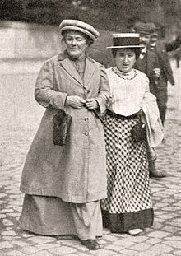
Клара Цеткин и Роза Люксембург, 1910 год
В 1911 году первый Международный женский день отмечался в Германии, Австрии, Дании и Швейцарии 19 марта, по предложению члена Центрального комитета Социал-демократической партии Германии Елены Гринберг, в ознаменованиеМартовской революции 1848 года в Пруссии. В 1912 году этот день отмечался в тех же странах уже 12 мая. В 1913 году женщины митинговали во Франции и России — 2 марта, в Австрии, Чехии, Венгрии, Швейцарии, Голландии — 9 марта, в Германии — 12 марта. В 1914 году единственный раз женский день отмечался 8 марта одновременно в шести странах: Австрии, Дании, Германии, Нидерландах, России и Швейцарии. В тот год число 8 марта выпало на воскресенье.
До 1917 года полное или частичное право голоса получили женщины Новой Зеландии, Австралии, Финляндии, Норвегии, Дании,Исландии.

Празднование в России и СССР
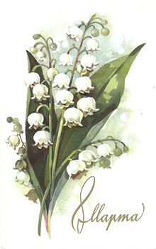
Советская открытка, посвящённая Международному женскому дню
«В рамках движения за мир … российские женщины отметили свой первый Международный женский день в первое воскресенье февраля 1913 года».
Февраль 1917 года стал важной вехой в истории праздника, поскольку 23 февраля (8 марта) 1917 года во время начала беспорядков, переросших впоследствии в Февральскую революцию, работницы-текстильщицы Выборгского района Петроградаодними из первых объявили забастовку. Также по Невскому проспекту к Городской думе прошла организованная социалистами процессия с требованиями женского равноправия и хлеба.
23 февраля (8 марта) 1917 года является датой начала Февральской революции, в результате которой в России была свергнута монархия и установилось двоевластие Временного правительства и Петросовета.
В 1921 году по решению 2-й Коммунистической женской конференции было решено праздновать Международный женский день 8 марта в память об участии женщин в демонстрации в Петрограде 8 марта (23 февраля по старому стилю) 1917 года, как одному из событий, предшествовавших Февральской революции, в результате которой была свергнута монархией.
Некоторые современные историки, проанализировав публикации советского периода на тему Международного женского дня, говорят о том, что праздник был посвящён в основном «мужественным» женщинам, достигшим успехов в «мужских» профессиях.
С 1966 года, в соответствии с Указом Президиума Верховного Совета СССР от 8 мая 1965 года, Международный женский день стал не только праздником, но и нерабочим днём. Постепенно в СССР праздник полностью потерял политическую окраску и привязку к борьбе женщин против дискриминации (согласно некоторым точкам зрения, кардинальное изменение смысла праздника в общественном сознании могло быть в большей или меньшей степени результатом преднамеренной деятельности политического руководства страны), став «днём всех женщин», и приобрёл современные черты.

